**FONDUL SOCIAL EUROPEAN**

**Programul Operațional Capital Uman 2014 – 2020**

**Axa prioritară 3 – Locuri de muncă pentru toți**

**Obiective speficifice: 3.1. Creşterea ocupării şomerilor şi a persoanelor inactive, cu accent pe şomerii de lungă durată, lucrătorii vârstnici (55-64 ani), persoanelor cu dizabilităţi, persoanelor cu nivel redus de educaţie; 3.2. Creşterea ocupării cetăţenilor români aparţinând minorităţii romă ; 3.3. Creşterea ocupării persoanelor din mediul rural, în special cele din agricultura de subzistenţă şi semi-subzistenţă.**

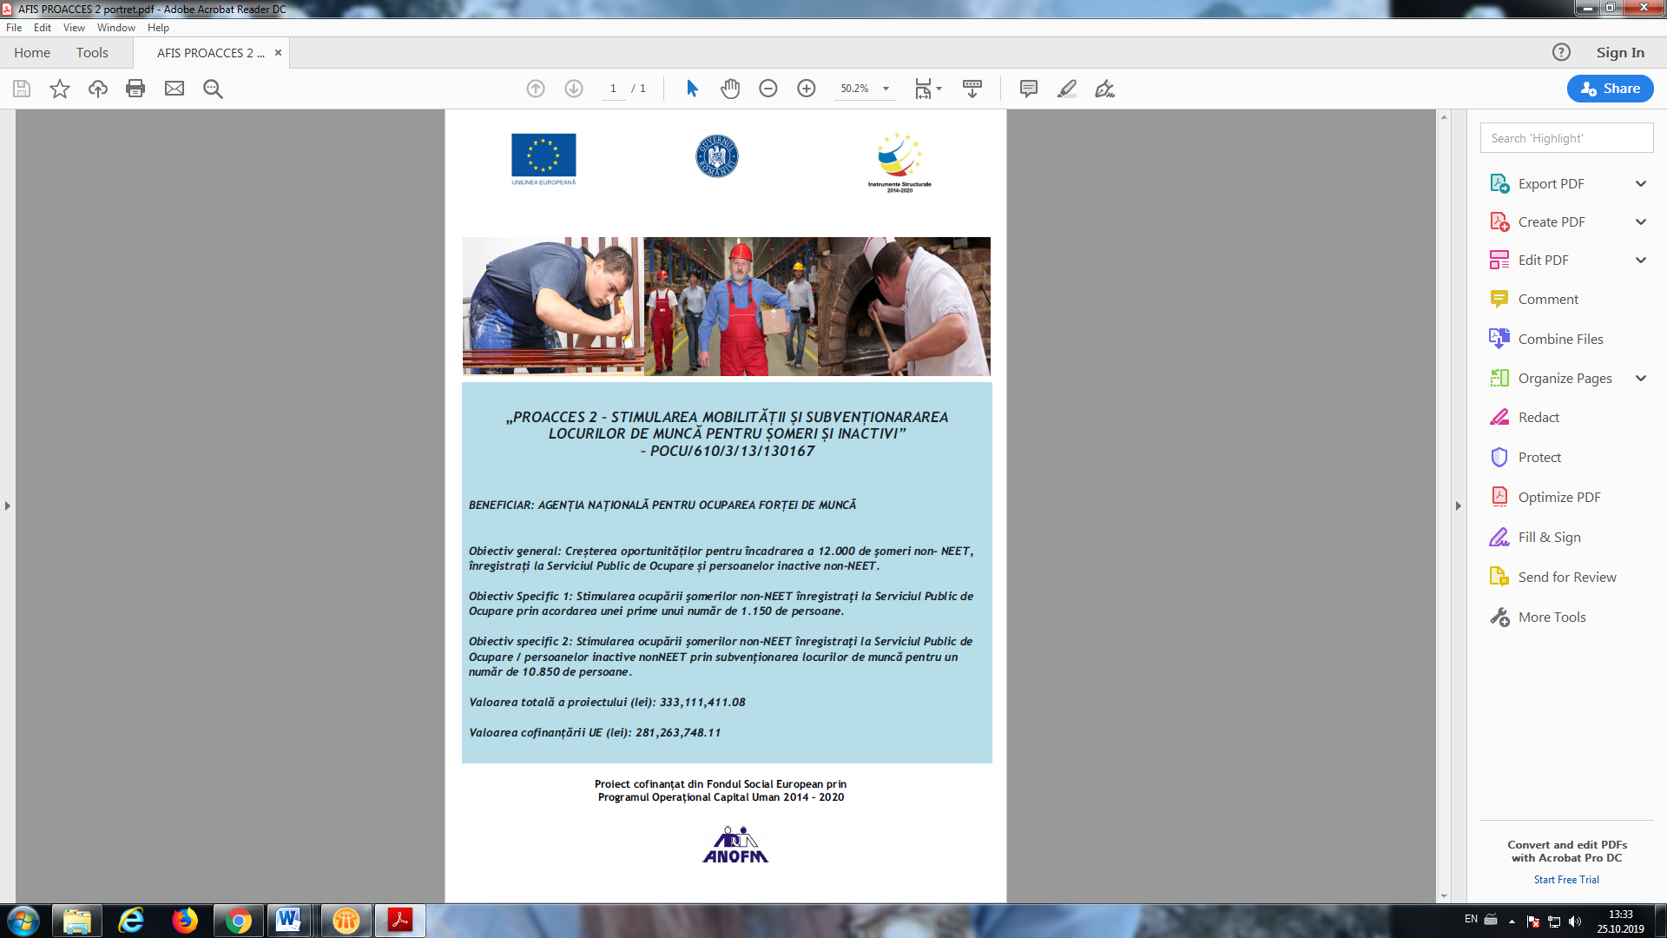

PROACCES 2

Stimularea mobilității și subvenționarea locurilor de muncă pentru șomeri și inactivi - POCU/610/3/13/130167

Agenția Națională pentru Ocuparea Forței de Muncă (ANOFM) implementează, incepand cu 13.06.2019, pe o perioadă de 53 de luni, proiectul „PROACCES 2 – Stimularea mobilității și subvenționarea locurilor de muncă pentru șomeri și inactivi", cofinanțat din Fondul Social European (FSE) prin Programul Operațional Capital Uman 2014-2020.

Prin intermediul acestui proiect, ANOFM și-a propus să susțină financiar, din FSE, măsurile active acordate prin agențiile județene pentru ocuparea forței de muncă (AJOFM, AMOFM) în perioada ianuarie 2018 – mai 2022, pentru încadrarea a 12.000 de șomeri non-NEETs înregistraţi la Serviciul Public de Ocupare /persoanele inactive non-NEET.

**Bugetul proiectului** este de 333,111,411.08 lei din care 281,263,748.11 lei cheltuieli totale nerambursabile.

●●●

***Obiectiv general:***

***Creșterea oportunităților în vederea încadrării în muncă, 12.000 șomeri non-NEETs înregistrați la SPO/persoane inactive non-NEETs.***

●●●

●●●

***Obiectivele specifice:***

* ***Stimularea ocupării șomerilor non-NEET înregistraţi la Serviciul Public de Ocupare prin acordarea unor prime de mobilitate pentru un număr de 1.150 de persoane;***
* ***Stimularea ocupării șomerilor non-NEET înregistraţi la Serviciul Public de Ocupare /persoanelor inactive non-NEET prin subvenționarea locurilor de muncă pentru un număr de 10.850 de persoane.***

●●●

**Acordarea de prime de activare șomerilor non-NEET care se încadrează în muncă**

*Prin intermediul proiectului „PROACCES 2 – Stimularea mobilității și subvenționarea locurilor de muncă pentru șomeri și inactivi” se acorda* ***prime de activare*** *șomerilor non-NEET care se angajează conform art. 732, alin.(1) din Legea nr.76/2002 🡪 Șomerii non-NEET înregistrați la SPO, de cel puțin 30 de zile, care nu beneficiază de indemnizație de șomaj, în situația în care se angajează cu normă întreagă, pentru o perioadă mai mare de 3 luni, ulterior datei înregistrării la agențiile pentru ocuparea forței de muncă, au dreptul la o prima de activare în valoare de 1.000 de lei, neimpozabilă.*

***Prima de activare se acordă în două tranşe, astfel:***

*a) o tranşă egală cu 50% din cuantumul stabilit, la data angajării;*

*b) o tranşă egală cu 50% din cuantumul stabilit, după expirarea perioadei de 3 luni de la angajare.*

**Subvenționarea locurilor de muncă pentru încadrarea șomerilor/persoanelor inactive non-NEET**

**

*Angajatorii care încadrează în muncă, pe durată nedeterminată,* ***absolvenţi*** *ai unor instituţii de învăţământ primesc lunar, pe o perioadă de 12 luni, pentru fiecare absolvent încadrat, o sumă în cuantum de* ***2.250 lei*** *(art.80, alin.(1), Legea nr.76/2002 privind sistemul asigurărilor pentru șomaj și stimularea ocupării forței de muncă).*



*Angajatorii care încadrează în muncă, pe perioadă nedeterminată, şomeri în vârstă de peste 45 de ani, şomeri care sunt părinţi unici susţinători ai familiilor monoparentale sau şomeri de lungă durată primesc lunar, pe o perioadă de 12 luni, pentru fiecare persoană angajată din aceste categorii, o sumă în cuantum de 2.250 lei, cu obligaţia menţinerii raporturilor de muncă*

*Cadru legal:*

**IMPORTANT !!!!**

***Proiectul „PROACCES 2 – Stimularea mobilității și subvenționarea locurilor de muncă pentru șomeri și inactivi” se adresează șomerilor non-NEET.***

***Șomerul NEET fiind persoana cu vârsta cuprinsă între 16 ani şi până la împlinirea vârstei de 25 de ani, care nu are loc de muncă, nu urmează o formă de învăţământ şi nu participă la activităţi de formare profesională, conform art. 5, punctul IV4 din Legea nr.76/2002 privind sistemul asigurărilor pentru șomaj și stimularea ocupării forței de muncă.***

**Grup țintă**

Realizări in perioada de implementare a proiectului

In perioada iunie 2019 – decembrie 2021, au fost încheiate 10 Notificări (Notificarea nr.1/10.07.2019, Notificarea nr.2/31.07.2019, Notificarea nr.3/12.09.2019, Notificarea nr.4/13.02.2020, Notificarea nr.5/26.03.2020, Notificarea nr.6/29.04.2020, Notificarea nr.7/13.10.2020, Notificarea nr.8/22.01.2021, Notificarea nr.9/14.04.2021 si Notificarea nr.10/23.07.2021) prin care s-au adus, în principal, modificări echipei de implementare a proiectului prin înlocuirea unor experți la nivelul AJOFM.

Totodată, pentru buna desfăşurare a activităţilor proiectului au fost elaborate: un Act adiţional, nr. 591/04.06.2020, 22 ordine de preşedinte, 33 minute, aferente şedintelor de lucru de la nivel central, în care s-au elaborat şi monitorizat Planurile de implementare lunare ale activităţilor proiectului.

Modificările aduse prin Notificări nu afectează scopul și obiectivele proiectului, rezultatele estimate sau bugetul contractului și respectă prevederile art.10 alin.(7), pct.(c) din Contractul de finanțare POCU/610/3/13/130167.

În acestă perioada funcționarii publici, din cadrul agențiilor județene pentru ocuparea forței de muncă în care se implementeaza proiectul, au efectuat operațiuni de verificare, stabilire, acordare și monitorizare a drepturilor acordate șomerilor non NEETS sub forma primelor de activare(art.732), prevăzute de Legea nr.76/2002 privind sistemul asigurărilor pentru şomaj şi stimularea ocupării forţei de muncă, cu modificările şi completările ulterioare. Astfel, au fost constituite dosarele beneficiarilor de drepturi cu documentele în vigoare, la data stabilirii drepturilor, în conformitate cu prevederile HG nr.174/2002 pentru aprobarea Normelor metodologice de aplicare a Legii nr.76/2002 privind sistemul asigurărilor pentru șomaj și stimularea ocupării forței de muncă.

Din totalul de 1150 prime, indicator de referință, în perioada de implementare iunie 2019 – decembrie 2021, au fost încheiate 800 de prime din care 251 pe retrospectiv, solicitate si rambursate la prima Cerere de rambursare.

De asemenea, în acestă perioadă, funcţionarii publici din cadrul agenţiilor judeţene pentru ocuparea forţei de muncă au efectuat operaţiuni de verificare, stabilire, acordare și monitorizare a stimulentelor financiare acordate angajatorilor care încadrează în muncă şomeri non NEET, în condiţiile art.80 şi 85 din Legea nr.76/2002 privind sistemul asigurărilor şi stimularea ocupării forţei de muncă. Ca urmare, au fost întocmite dosare pentru fiecare angajator cu documentele prevăzute în Hotărârea Guvernului nr.174/2002 pentru aprobarea Normelor metodologice de aplicare a Legii nr.76/2002 privind sistemul asigurărilor pentru șomaj și stimularea ocupării forței de muncă, la data acordării stimulentelor financiare si au fost pregatite dosarele pentru solicitarea rambursarii cheltuielilor, conform metodologiei stabilită pe proiect.

Ca urmare, în perioada iunie 2019 –decembrie 2021, la art.80, din totalul de 100 de subvenții, indicator de referință au fost încheiate 90 subvenții acordate angajatorilor.

In aceeași perioadă, la art.85, din totalul de 10.750 de subvenții, indicator de referință au fost încheiate 11.800 subvenții acordate angajatorilor.

Totodată, a fost elaborat un plan pentru achizițiile din cadrul proiectului și s-au achiziționat ștampile necesare implementării proiectului și s-a finalizat procedura de achiziție hârtie A4 și A3 necesară pentru derularea activităților proiectului la nivel central și județean. Având în vedere implementarea activităţilor în cadru proiectului ,,PROACCES 2 - Stimularea mobilității și subvenționarea locurilor de muncă pentru șomeri și inactivi", a activităţilor 1, 2, şi 3 desfăşurate de membrii echipei de implementare de la nivel judeţean şi pentru buna desfăşurare a operaţiunilor de execuţie bugetară ocazionate de derularea acestui proiect, a fost necesar achizitionarea de echipamente IT (scanere, imprimante) precum si tonerele aferente utilizării imprimantelor. Aceaste echipamente IT sunt utilizate pentru scanarea si printarea documentelor pentru acordarea, monitorizarea primelor si subvenţiilor, pregatirea documentelor pentru rambursare, de către membrii echipei de implementare din cadrul AJOFM-urilor. Contractul de furnizare echipamente, la data prezentului Raport, este semnat si toate bunurile distribuite beneficiarilor.

Echipa de management a asigurat planificarea, organizarea și coordonarea implementării proiectului, în conformitate cu graficul de activități din Cererea de finanțare. În acest sens, activitatea de management s-a concretizat prin coordonarea experților de implementare, precum și prin asigurarea sprijinului permanent în derularea tuturor activităților.

In perioada iunie 2019 –decembrie 2020, au fost depuse 7 rapoarte tehnice (RT) si 13 cereri de rambursare (CR), după cum urmează:

**CR1** a fost depusă la Organismul Intermediar Regional pentru POSDRU Regiunea București Ilfov (OIR POSDRU BI) și încărcată în MySMIS, pentru care s-a solicitat la rambursare cheltuielile cu plata a 251 de prime de activare, respectiv 251.000 lei, suma rambursată în intregime.

**CR2**  aferentă RT 2 - în valoare de 19,786,536.78 lei, cuprinde cheltuielile cu prime şi subvenţii pentru 6.258 CNP-uri(55 CNP pe art. 80; 98 CNP pe art. 73 şi 6.105 CNP pe art. 85), plăţi efectuate până la octombrie 2019, inclusiv. CR2 a fost rambursată.

**CR3** aferentă RT 2 - în valoare de 1,940,732.00 lei, cuprinde cheltuielile cu salariile experţilor în perioada iunie-septembrie 2019, inclusiv şi a fost depusă la OIRPOSDRU B. I. şi încărcată în MYSMIS în data de 31.03.2020. Sumele solicitate şi declarate eligibile au fost rambursate.

**CR4** aferentă RT 3 (perioada de raportare noiembrie-decembrie 2019,inclusiv) - în valoare de 31,068,185.54 lei şi cuprinde cheltuielile cu toate plăţile efectuate, în continuare, plătite efectiv pentru prime şi subvenţii până în luna decembrie 2019, inclusiv. Cererea a fost rabursata în valoare de 30,939,369.57 lei, restul urmând să fie resolicitaţi la o cerere suplimentară, în urma acceptării contestaţiei la scrisoarea standard OIR.

**CR5** aferentă RT 3 (perioada de raportare octombrie–noiembrie 2019,inclusiv) - în valoare de 413,821.00 lei cuprinde cheltuielile cu salariile experţilor în perioada octombrie 2019-noiembrie 2019, inclusiv. Sumele solicitare au fost rambursate în totalitate.

**CR6** aferenta RT 4 - cuprinde cheltuielile cu toate plăţile efectuate, plătite efectiv pentru prime şi subvenţii până în luna aprilie 2020 inclusiv. Aceasta cerere este în valoare de 73,405,936.73 lei , sume rambursate în valoare de 73,347,445.80 lei, diferenţa va face obiectul unei contestaţii viitoare.

**CR7** aferentă RT 4 (perioada de raportare ianuarie-aprilie 2020, inclusiv) - cuprinde cheltuielile cu salariile experţilor în perioada decembrie 2019-martie 2020, inclusiv, deci plătite în aprilie 2020. Cererea este în valoare de 2.533.230,40 lei şi a fost rambursată în totalitate.

**CR8** aferentă RT 5 - cuprinde cheltuielile cu toate plăţile efectuate, plătite efectiv pentru prime şi subvenţii în perioada mai - septembrie 2020 inclusiv. Aceasta cerere este în valoare de 84,267,630.5773 lei. Cererea se află în evaluare la OIR Bucureşti-Ilfov.

**CR9** aferentă RT 6 (perioada de raportare aprilie 2020) - cuprinde cheltuielile cu salariile experţilor în luna aprilie 2020 şi este în valoare de 751,115.00 lei, sume rambursate în totalitate.

**CR10** aferentă RT 5 (perioada de raportare mai- septembrie 2020, inclusiv) - cuprinde cheltuielile cu salariile experţilor în perioada mai- septembrie 2020. Aceasta cerere este în valoare de 3,781,594.00 lei. Cererea se află în evaluare la Autoritatea de Management.

**CR11** aferentă RT 7 - cuprinde cheltuielile cu toate plăţile efectuate, plătite efectiv pentru prime şi subvenţii în perioada octombrie-decembrie 2020 inclusiv. Aceasta cerere este în valoare de 22,866,604.31 lei. Cererea se află în evaluare la OIR Bucureşti-Ilfov.

**CR12** aferentă RT 7 (perioada de raportare octombrie-decembrie 2020, inclusiv) - cuprinde cheltuielile cu salariile expertţilor în această perioada. Aceasta cerere este în valoare de 2,151,233.00 lei si se află în evaluare la OIR Bucureşti-Ilfov.

**CR13** aferentă RT 2 şi Deciziei nr.1000/30.03.2021 este în valoare de 14,762.00 lei şi se află în evaluare la OIR Bucureşti-Ilfov.

În ceea ce privește asigurarea vizibilității proiectului, au fost realizate și publicate următoarele: un comunicat de presă, o informare GDPR prin care beneficiarii de prime și subvenții au fost informați că datele lor cu caracter personal vor fi utilizate în scopul recuperării sumelor acordate, precum și o informare privind beneficiile acordate prin proiectul “PROACCES 2 – Stimularea mobilității și subvenționarea locurilor de muncă pentru șomeri și inactivi”, o broşură privind acordarea de prime pentru şomerii non-NEET înregistraţi la AJOFM/AMOFM care se angajează şi subvenţii destinate angajatorilor care încadrează în muncă şomerii non-NEET şi 90 de afişe proiect. Aceste documente au fost distribuite la nivelul tuturor agențiilor județene pentru ocuparea forței de muncă din regiunile eligibile, ele fiind încărcate atât pe site-ul [www.anofm.ro](http://www.anofm.ro), cât și pe site-urile AJOFM-urilor/AMOFM.